**Сценарій додання API за допомогою Open Weather**

1. Зареєструватися на сайті
2. Зайти в My API keys

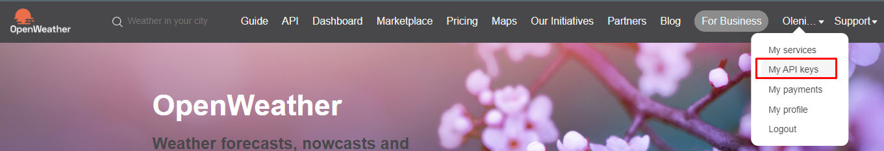

1. Скопіювати свій ключ

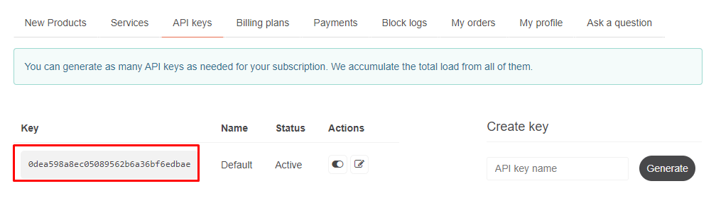

1. Перейти за [посиланням](https://openweathermap.org/api/geocoding-api) до Geocoding API.
2. Обрати потрібний API call та заповнити його своїми даними: вставити ключ та написати назву міста тощо.

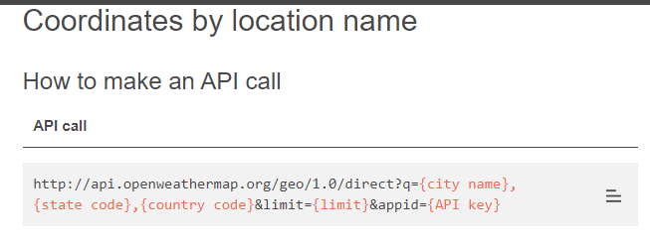

Тепер дане посилання можна додавати в готові проекти.